Metodika využívání tekutého organického hnojiva v kulturách ovocných dřevin

Obsah:

1. Úvod
2. Hnojení sadů
2.1 Způsoby hnojení ovocných sadů, výhody a nevýhody.
2.1.1 Zelené hnojení
2.1.2 Hnůj, chlévská mrva a kompost
2.1.3 Kapalná organická hnojiva
2.1.4 Minerální hnojiva
2.2 Hnojení v sadech ekologického zemědělství
2.3 Požadavky na aplikaci dusíku v sadech
3. Digestát
4. Možnosti aplikace kapalných organických hnojiv v sadech
5. Aplikátor digestátu a jeho bezpečné provozování
5.1 Popis prototypu aplikátoru digestátu
5.2 Zásady bezpečného a ekonomického provozu
6. Závěr
7. Povinná publicita

1. Úvod

Ovoce je důležitou součástí našeho jídelníčku a sadařství je také kulturně spojeno s naší krajinou. V české kultuře a kraji je silně zakořeněno, stejně jako obliba konzumace ovoce a ovocných produktů ve všech možných formách.
Pěstování ovoce se však nachází ve poměrně složité situaci, především co se týká konkurenceschopnosti produktů na otevřeném evropském trhu.
Konkurenční výhodou na trhu s ovocem je dnes zcela jistě také kontrolovaný původ ovoce a šetrné způsoby hospodaření, což zaštiťuje např. certifikace ekologického zemědělství. Zajištění dostatečného množství kvalitních hnojiv je náročný úkol a to je v konvenčním, tak ekologickém zemědělství. Jedním z možných řešení je využití digestátu za pomocí speciálního aplikátoru. Tato možnost je představena v předkládané metodice.

2. Hnojení sadů

Pravidelnou sklizní a ořezáváním větví přichází sady o část živin. Tyto živiny je nutné do sadu vhodným způsobem vracet. Nedostatek živin se v sadech negativně projevuje jak v množství, tak ve kvalitě sklizeného ovoce. Naopak dobrý výběr a kvalita a množství organického hnojení ovlivňuje fyzikální, chemické i biologické vlastnosti půdy v sadech a tím živinný stav pro potřebu tvorby normálních přírůstků ovocných stromů a získání každoročních a dobrých sklizní ovoce. Vědecké pokusy a pěstitelská praxe dokazují, že používání hnojiv v plodících sadech zvyšuje dvakrát až třikrát výnosnost a zvyšuje i jakost plodů.
Mezi častou používané zdroje živin v sadech ekologického zemědělství patří zelené hnojení, kompost či hnůj.

2.1 Způsoby hnojení ovocných sadů, výhody a nevýhody.

2.1.1 Zelené hnojení
představuje ten nejpřirozenější a nejméně nákladný způsob výživy půdy. Využívá k tomu přírodního cyklu, v jehož rámci dochází k rozkladu odumírajících rostlin. Aplikace zaoráním dostává živiny ze spodních vrstev do ornice ale je časově i nákladově náročnější než aplikace jiných organických hnojiv na povrch.
Zelené hnojení dokáže chlévský hnůj nahradit však pouze z 50 % a dodává sadu pouze dusík, takže je nutné ostatní živiny doplňovat samostatně.

2.1.2 Hnůj, chlévská mrva, kompost
V našich podmínkách je v sadařství nejběžněji používaným organickým hnojivem je chlévský hnůj, chlévská mrva nebo kompost.
Hnůj, mrva i kompost jsou velmi hodnotná a pozvolně účinkující hnojiva při hnojení ovocných stromů, která zlepšují fyzikální a chemické vlastnosti půdy a mikrobiální poměry v půdě. Kromě základních prvků obsahují mikroprvky důležité pro rostliny a významné organické zbytky důležité pro mikrofloru a mikrofaunu v půdě.
Kompost se málo liší hnojivými vlastnostmi od chlévského hnoje a mrvy.
Tato organická hnojiva zapravujeme při orbě na hrubou brázdu každý rok nebo každý druhý rok až třetí rok .
Nevýhodou této metody je, její časová a provozní náročnost (zejména u vzdálených pozemků); toto hnojivo též obsahuje velké množství semen plevele, která se společně s hnojivem do půdy .
Při méně časově a provozně náročné aplikaci hnojiv na povrch dochází ke ztrátám živin. Hnojivo také zůstává v travním podrostu, který o to rychleji raší, stává se konkurencí pro vláhu i živiny.

2.1.3 Kapalná organická hnojiva
Kejda a močůvka je považována za kvalitní organické hnojivo srovnatelné s ostatními statkovými hnojivy s rychlým účinkem na rostliny. Do kapalných organických hnojiv se také nově řadí degustát vznikající činností bioplynových stanic.
Do půdy se kapalná hnojiva vpravují nejčastěji rostřikem nebo hadicovým aplikátorem na půdu k rostlině.
V současnosti tento způsob hnojení se v sadech téměř nevyužívá, zejména z hygienických důvodů - uvolňování intenzivního zápachu, který tento způsob aplikace provází.

2.1.4 Minerální hnojiva
Alternativou hnojení organickými (plnými, univerzálními) hnojivy je vy užívání hnojiv minerálních (strojených). V sadařství jsou z minerálních hnojiv nejvíc rozšířena hnojiva dusíkatá, fosforečná a draselná.
K dusíkatým hnojivům patří: ledek amonný, síran amonný, chilský ledek a dusíkaté vápno
K fosforečným hnojivům patří fosforit, superfosfát, precipitát, Thomasova moučka,
K draselným hnojivům patří sylvit a chlorid draselný,
Minerální hnojiva účinkují rychle, rostlinám dodají potřebné prvky k růstu, ale dlouhodobou úrodnost půdy podpořit neumí. Naopak ji mohou zatěžovat, brzdit práci užitečných mikroorganismů a znečišťovat spodní vody, zvláště pokud jsou dávkována neopatrně.
Půda bez humusu, který se v půdě tvoří při hnojení organickými hnojivy, je mrtvou hmotou, do které musíte minerálních hnojiv dodávat stále více, a většina se stejně odplaví.
Tato metoda hnojení je také finančně nejnáročnější.

2.2 Hnojení v sadech ekologického zemědělství

V ekologickém způsobu pěstování je kladen důraz na podporu biologické rovnováhy v půdě a koloběhu živin při minimálním zatížení životního prostředí. Pro úpravu půdních vlastností tak nelze využít jiná hnojiva než ta, která pocházejí z původních přírodních zdrojů a to organických nebo nerostných. Tato hnojiva musí splňovat přísná legislativní kritéria z hlediska jejich původu a způsobu přípravy.
Dle Přílohy k Nařízení komise (ES) č. 889/2008 je možné v ekologickém zemědělství používat statková hnojiva i z konvenčního zemědělství, platí však, že nesmějí pocházet z velkochovů (myšleno intenzivních chodů). Pro tyto potřeby byla Ministerstvem zemědělství stanovena následující definice intenzivního chovu:
Velkochovem (intenzivním, průmyslovým chovem) se v tomto smyslu rozumí koncentrované provozy intenzivní živočišné výroby, které jsou značně závislé na vnějších vstupech, např. veterinární přípravky a krmiva), které nejsou povoleny v ekologickém zemědělství. Jedná se o podnik nebo uzavřenou provozní jednotku, která splňuje alespoň 1 z těchto kritérií:
- Chová více jak 150 VDJ a zároveň má zatížení zemědělské půdy hospodářskými zvířaty vyšší než 3 VDJ/ha
- Chová více než:
  - 40 tis. Kusů drůbeže
  - 2 tis. Kusů prasat na porážku (nad 30 kg)
  - 750 kusů prasnic
- Používá klecové technologie nebo více než polovina podlahové plochy sestává z roštové podlážky nebo mřížové konstrukce

Tato definice je platná jak pro samotná statková hnojiva, tak pro hnojiva (např. digestát) z těchto hnojiv vyráběných.

2.3. Požadavky na aplikaci dusíku v sadech

Dusík má zásadní vliv na plodnost sadů. Rozhoduje o růstu letorostů, diferenciaci pupenů a výnosu a kvalitě plodů. Při vysokých dávkách dusíku však dochází přílišnému růstu letorostů a plody mohou být měkké a snadno poškoditelné. Proto je nutné dávku dusíky vhodně zvolit, abychom dosáhli vyváženého poměru tvorby plodů a zároveň přiměřeného přírůstku letorostů.

Délka letorostů je také poměrně dobrý indikátor, jak výživný stav dusíkem u sadů hodnotit. U jabloní v období plné plodnosti by se např. měly u většiny odrůd vytvářet letorosty délky asi 8 – 15 cm. I když jsou dosti značné rozdíly v růstu mezi odrůdami, projevuje se výrazně i vliv podnože a stáří stromů. Je zřejmé, že vyšší přírůstky letorostů svědčí o přehnojení dusíkem a naopak kratší o nedostatku dusíku. Dávku dusíku je nutné volit podle celkového růstu a plodnosti stromů. Dostatek dusíku příznivě ovlivňuje velikost plodů a jejich kvalitu. Nadbytek však zvyšuje nebezpečí výskytu fyziologických poruch, plody jsou měkčí, snadno otlačitelné a méně vybarvené.

Aplikace dusíku se provádí zpravidla od března do května, aby byl dusík pro ovocné dřeviny dostupný v době nejvyšší potřeby.

Obvyklá doporučená dávka organických hnojiv sadu v plné síle je 30 tun kompostu nebo kompostovaného hnoje jednou za tři až čtyři roky, popř. odpovídající dávka kejdy. Organická hnojiva se aplikují na podzim, popř. také koncem jara (do konce května). . U čerstvě založených sadů je potřeba hnojení velmi malé, často postačí pouze mulčování trávníku lépe v kombinaci s výsadbou bobovitých rostlin.

Dávky dusíku přizpůsobujeme také typu půdy a klimatu sadu. Nižší dávku (až o 20 kg/ha) můžeme aplikovat na vyloženě teplých a sušších stanovištích a naopak vyšší dávky na lehčích půdách v oblastech s vyššími srážkami. Obecně vyšší potřebu dusíku vykazují peckoviny a bobuloviny, zejména pak broskvoně.

Pro výpočet dávky živin je možné vycházet z odběrových normativů jednotlivých druhů ovoce dle Vaňka (doplnit rok).
 | Odběr živin plody
 | kg živin/t plodů (Vaněk)
 | Jablka | Švestky | Třešně | Višně | Rybíz červený
N | 0,7 | 1,4 | 1,9 | 1,5 | 1,3
P | 0,13 | 0,2 | 0,32 | 0,27 | 0,58
K | 1,3 | 2,4 | 2,6 | 2,2 | 2,8
Ca | 0,05 | 0,15 | 0,22 | 0,23 | 0,27
Mg | 0,05 | 0,1 | 0,14 | 0,11 | 0,1

K přesnějšímu porozumění o hmotnostní bilanci živin v sadech poslouží odběr živin jednotlivými částmi jabloní a hrušní, dle Vaňka.

Odbr živin vzrostlá jabloň
Kg/ha/rok
 | N | P | K | Ca | Mg
Plody | 20,8 | 6,3 | 56,6 | 4,4 | 2,2
Přírůsty dřeva a kořeny | 18,4 | 4,2 | 14,3 | 45,8 | 2,3
Čistý odběr | 39,2 | 10,5 | 70,9 | 50,2 | 4,5
Listy | 47,6 | 3,3 | 52,4 | 85,8 | 18,1
Odřezané větvě | 11,8 | 2,3 | 3,6 | 28 | 1,7
Živiny vracející se do půdy | 71,3 | 7,3 | 70,8 | 117,5 | 20,9
Odběr celkem | 110,5 | 17,8 | 141,7 | 167,7 | 25,4

Odbr živin vzrostlá hrušeň
Kg/ha/rok
 | N | P | K | Ca | Mg
Plody | 14 | 1,7 | 3,3 | 5,7 | 3
Přírůsty dřeva a kořeny | 7 | 0,9 | 2,9 | 44 | 0,6
Čistý odběr | 21 | 2,6 | 35,9 | 49,7 | 3,6
Listy | 35 | 2,6 | 20,8 | 71 | 7,4
Odřezané větvě | 10 | 0,9 | 3,6 | 24,1 | 0,6
Živiny vracející se do půdy | 45 | 3,5 | 24,4 | 95,1 | 8
Odběr celkem | 66 | 6,2 | 60,3 | 144,8 | 11,6

V případě, že jsou listy a ořezy větší zanechávány na pozemku, je odběr dusíku relativně malý (v porovnání s polními plodinami). K Odběru dusíku plody a přírůsty kořenů a živin je však nutné připočítat ještě určité ztráty, proto jsou doporučené dávky dusíku u vzrostlých sadů zhruba dvounásobné ve srovnání s čistým odběrem plody a přírůsty. Doporučené dávky dusíku jsou v následující tabulce:

Doporučené dávky dusíku v minerálních hnojivech pro sad (Kg/ha)
 | Počátek plodnosti/nízké výnosy | Plná plodnost/vysoký výnos
Jádroviny | 60 | 80
Peckoviny | 70 | 95

3. Digestát

Digestát je hnojivo vznikající při rozkladu statkových hnojiv, píce nebo biologicky rozložitelných odpadů. Obsah živin v digestátu je závislý na obsahu živin ve vstupních substrátech použitých k jeho výrobě.
Pro účely projektu 16/003/1611a/231/000093 Ověření výroby organického hnojiva se zvýšeným obsahem dusíku a použití v zemědělství a ovocnářství” byl vyráběn digestát za použití vojtěšky a jetele. Obsah dusíku v digestátu byl zhruba 0,6 – 0,78 % původní hmoty, což je o 50 – 100 % vyšší koncentrace dusíku, než u obvyklých digestátů. Prvkové složení ostatních živin je obou digestátů je obdobné.

Digestát je hnojivo, kterým se hnojí na dvě až tři tratě a živiny se uvolňují pozvolna v průběhu dvou až tří let. Spektrum živin v obvyklých digestátech není pro hnojení sadu příliš vhodné. Obsah dusíku v obvykle pro hnojení používaném digestátu je v poměru k ostatním makroživinám poměrně nízký, takže při plné dávce dusíku pak dochází k přehnojování hořčíkem nebo fosforem, což časem vyvolává nerovnováhu v příjmu ostatních živin. V následující tabulce je uveden obsah živin v digestátu obohaceného dusíkem z bobovitých rostlin a digestátu obvykle používaným.

Tab.
 |  |  | % sušiny
Hnojivo | Sušina (%) | pH | Spal. Látky | Ctot | Ntot | P | K | Ca | Mg
Digestát obohacený N z bobovitých | 8,7 | 8,05 | 78,8 | 39,4 | 8,6 | 0,3 | 4,35 | 1,24 | 0,693
Obvyklý digestát | 8,6 | 7,95 | 76,2 | 40,2 | 5,17 | 0,3 | 4,2 | 1,32 | 0,71

Tab.: dávka obvyklého digestátu vypočtená dle potřeby dusíku a vyčíslení dávky ostatních živin s ohledem na požadavky sadu (100 % - přesně odpovídá požadavkům, < 100 % konkrétní živina není digestátem zcela dodána, > 100 % živiny je aplikováno více než požadováno).

Obvyklý digestát | N | P | K | Ca | Mg
doporučená dávka živin (kg/ha) | 70 | 10,5 | 70,9 | 50,2 | 4,5
vypočtená návka digestátu dle potřeby N (t) | 15,56
bilance dodání ostatních živin | 100% | 39% | 80% | 36% | 214%

Při použití digestátu s vyšší koncentrací dusíku je dodáno méně ostatních živin (viz následující tabulka), takže nedochází k tak výraznému přehnojování a ostatní živiny je možné dodat ve vhodnějším agrotechnickém termínu např. formou aplikace „na list“.

Digestátet se zvýšeným obsahem N | N | P | K | Ca | Mg
doporučená dávka živin (kg) | 70 | 10,5 | 70,9 | 50,2 | 4,5
Vypočtená dávka digestátu dle potřeby N (t) | 9,4
podíl dávky ostatních živin | 100% | 23% | 50% | 20% | 125%

4. Možnosti aplikace kapalných organických hnojiv v sadech

Dříve se běžně aplikovala kapalná hnojiva na sadech prostřednictvím:
- plošného rozstřiku na povrch půdy nebo
- hadicovým aplikátorem na povrch půdy mezi stromy.
Tyto metody se v současné době v ovocných sadech běžně nevyužívají jednak z hygienických důvodů ( uvolňování zápachu, které tento způsob aplikace provází) ale ani z důvodů velkých ztrát dusíku.

Proto byl v rámci tohoto projektu, pro potřeby efektivní aplikace digestátu v sadu zkonstruován nový tažený radličkový aplikátor.

Digestát je zapravován do rozřízlého drnu, na povrchu pozemku žádný digestát nezůstává. Veškeré organické hnojivo je hygienicky zapraveno přímo do půdy na rozhraní meziřadí a příkmenového pásu.

Obrázek 1: plnění aplikátory z větší cisterny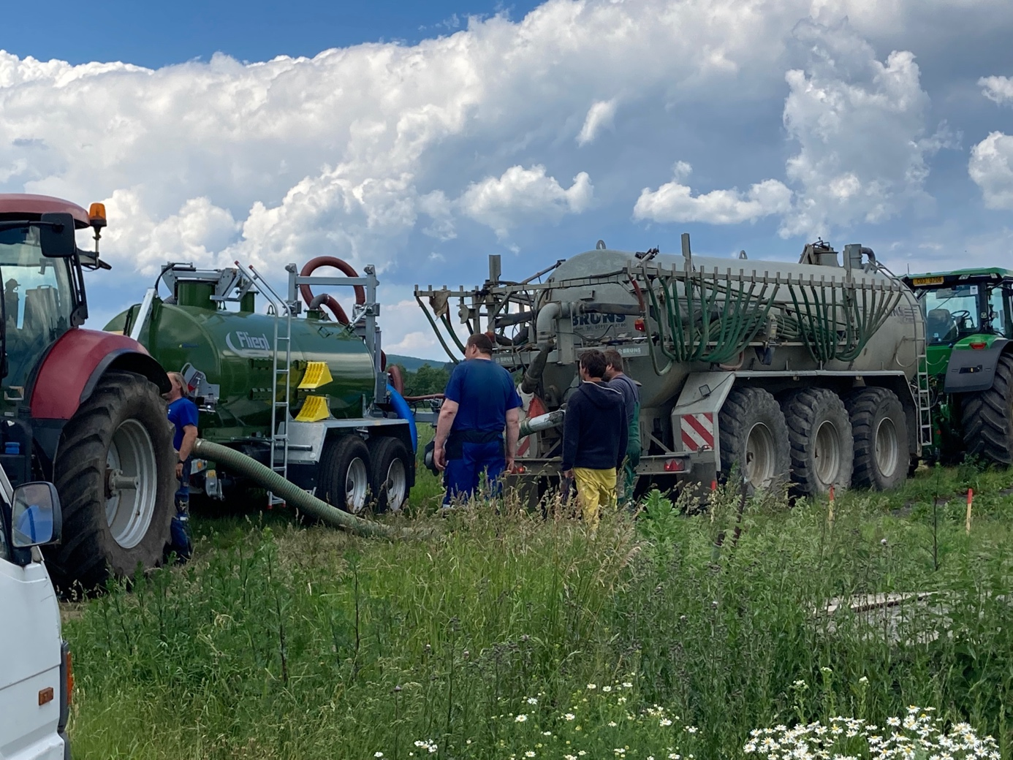

Obr. 2: aplikátor při prvních testech v hůře udržované části sadu
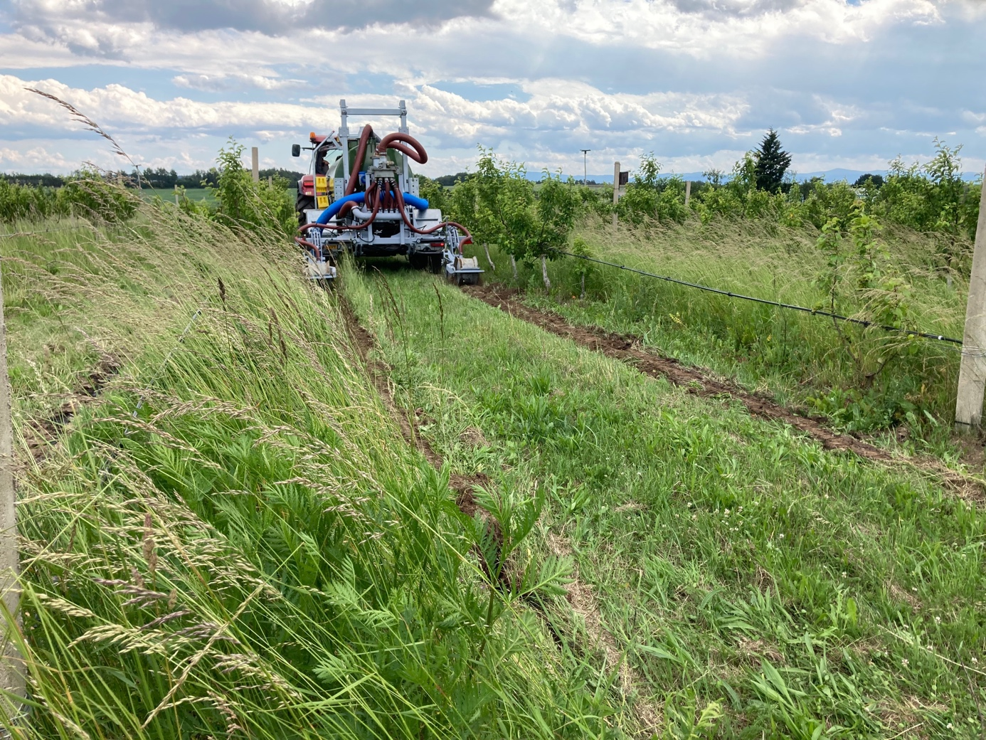

Obr. 3: pohled na radličky a přítlačné kolo aplikátoru
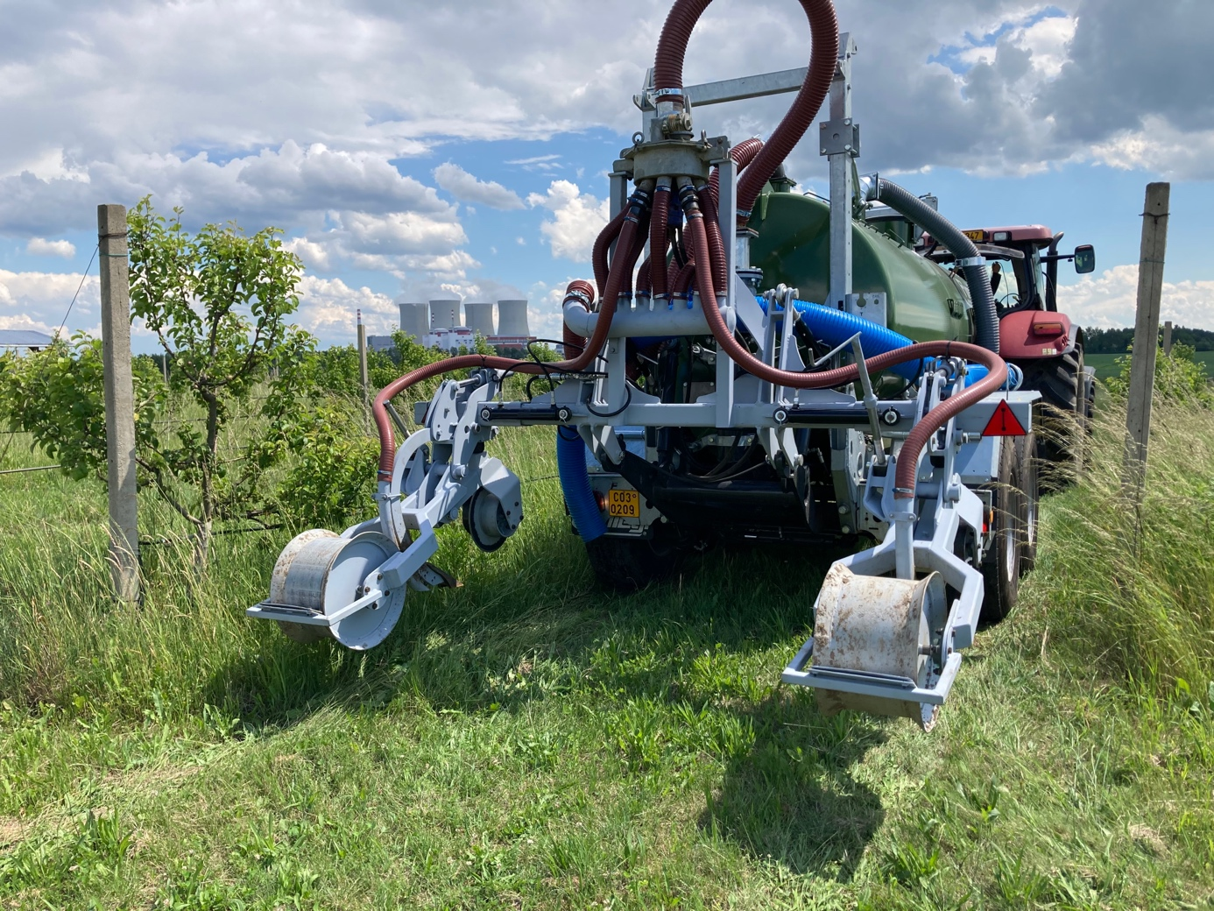

Obr. 4: pohled na pozemek po provedené aplikaci
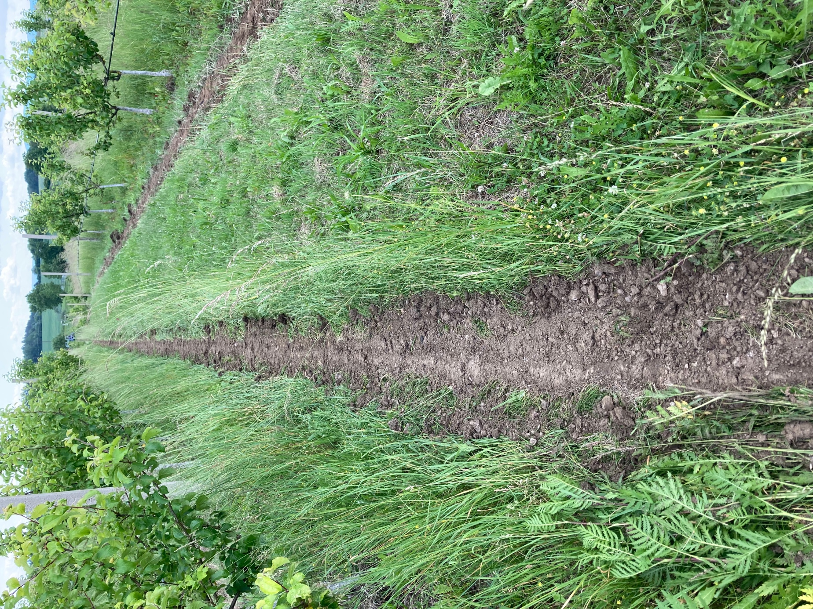

Obvyklá aplikační dávka digestátu se zvýšeným obsahem dusíku je zhruba 9,4 tun/ha/rok, v dávce na tři tratě tedy 28,2 tun/ha. Při šířce řádků 4,5 m se jedná o dávku na 1 bm pojezdu 12,6 kg za tři roky.
Pro srovnání: Běžný digestát obsahuje zhruba poloviční koncentraci dusíku a roční dávka je zhruba 15,5 tun/ha/rok, což odpovídá dávce na tři tratě 46,5 tuny a dávce na 1 bm pojezdu 21 kg.

5. Aplikátor digestátu a jeho bezpečné provozování
4.1 Technický popis aplikátoru:
- 2 nápravový traktorový přívěs,
- tuhý svařovaný rám z ocelových nosníků,
- ocelová nádrž na kapalinu o obsahu 6 m3, plnění zhora
- záběr 2 řádky, rozteč řádků 4500 mm
- 2 ocelová kola s disky ( o 380 mm, 12 zubů, hloubka řezu disku 80 mm)
- 2 ocelové radličky, do kterých je hadicovým systémem dávkován degustát,
- 2 zadní přítlačná ocelová kola aplikátoru (š 230 mm, o 406mm)
- hydraulické ovládání aplikátoru
- mechanické čerpadlo

Obr.5: Foto a výkres konstrukčního řešení nového aplikátoru degustátu
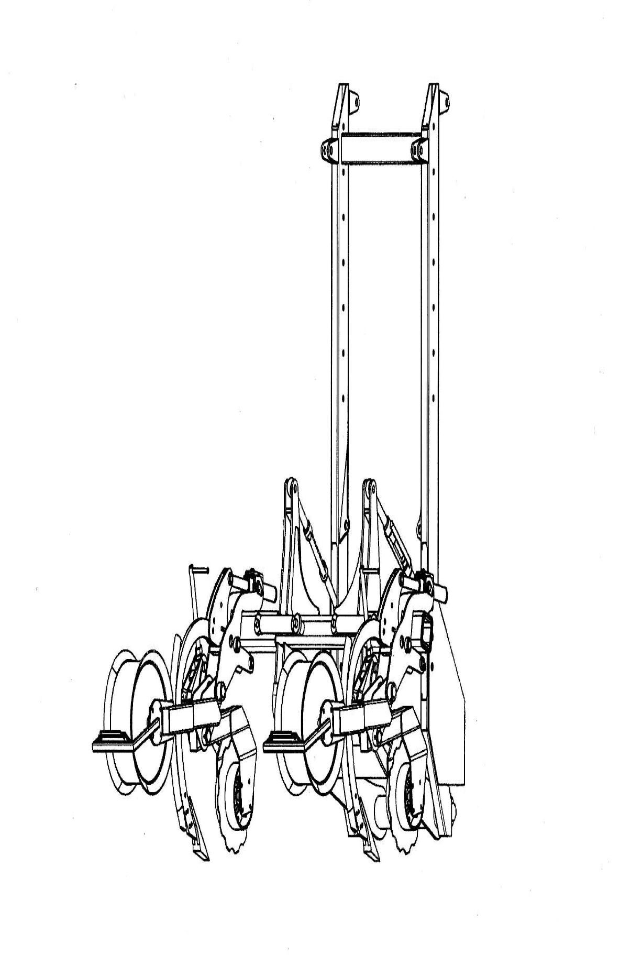
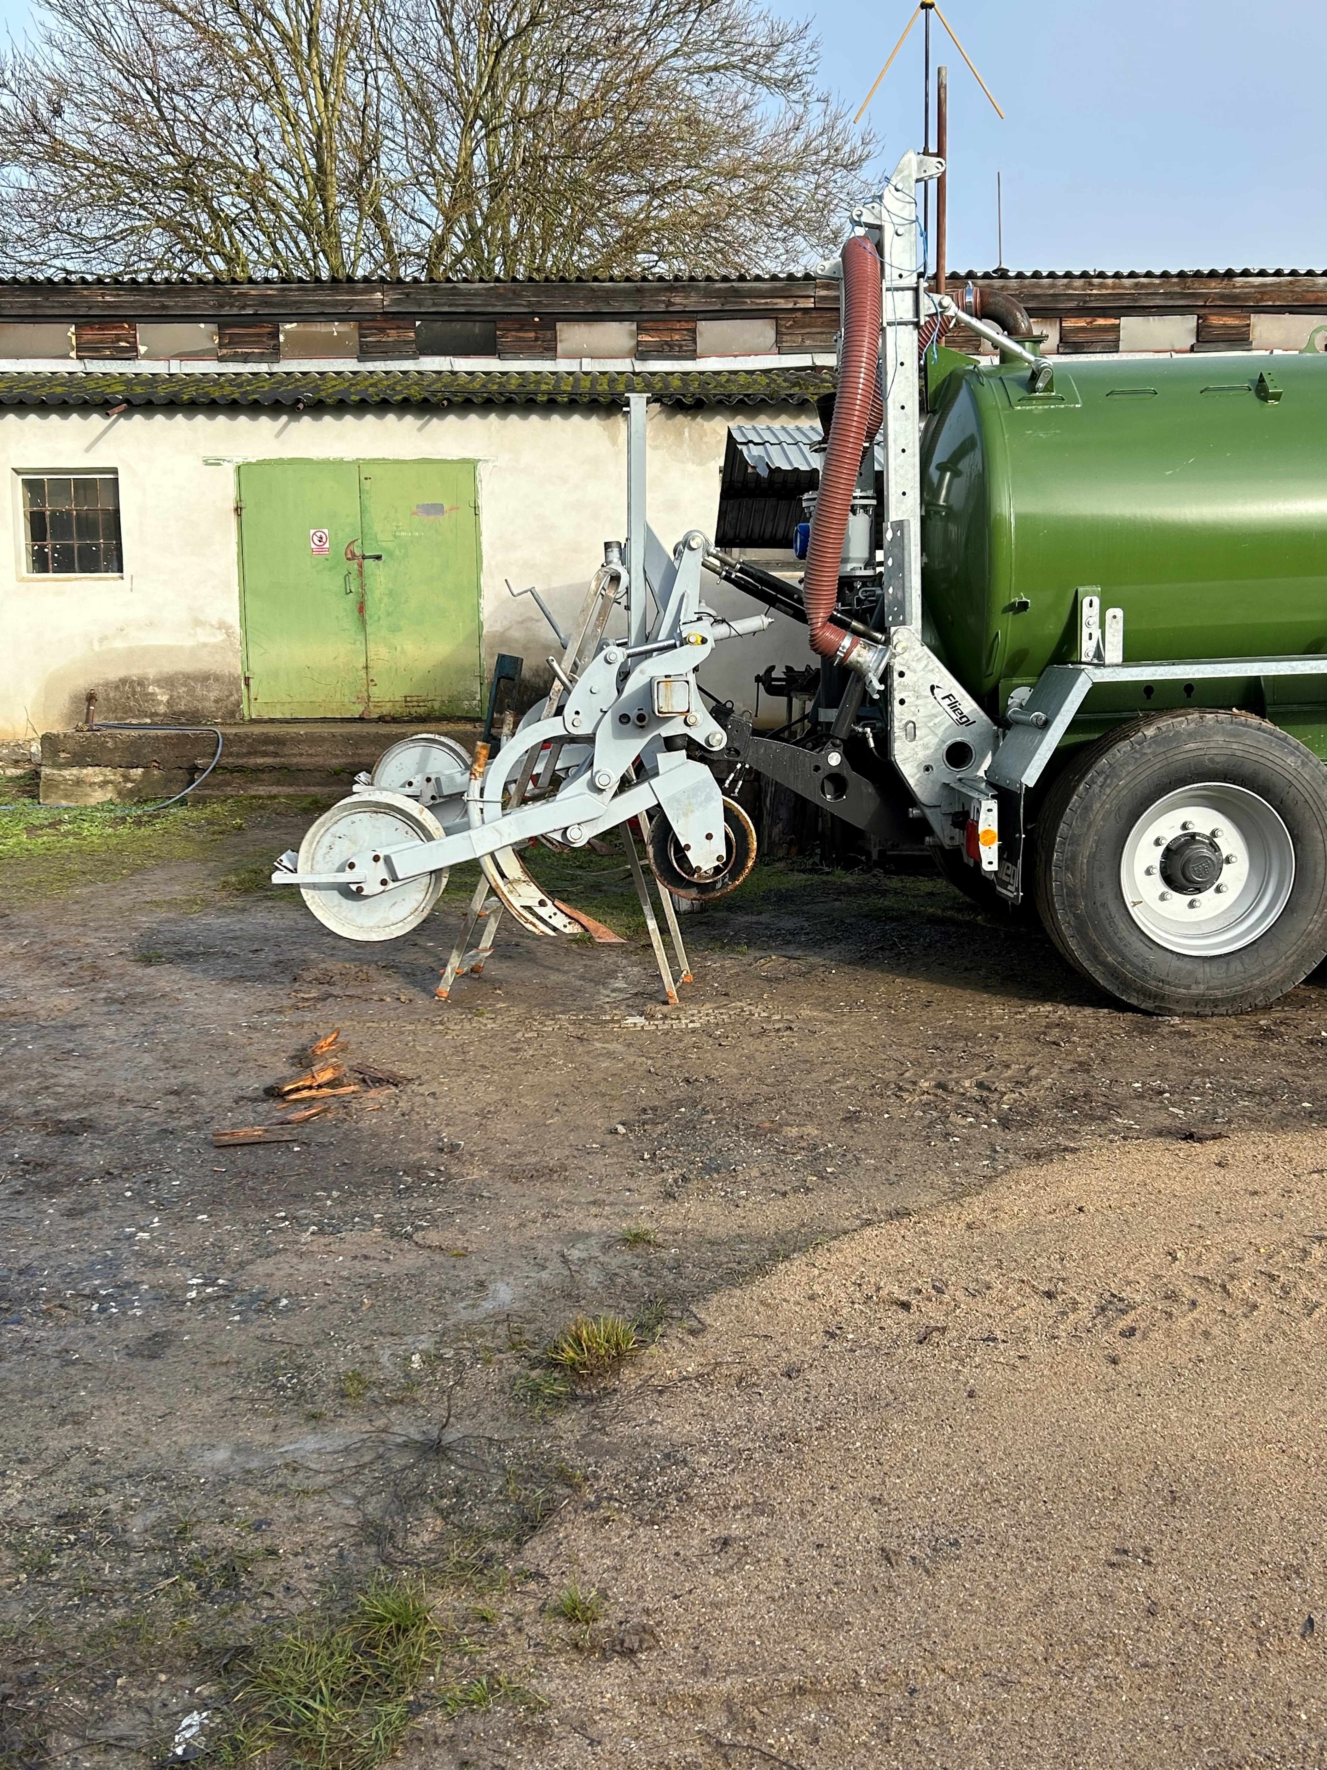

4.2. Zásady bezpečného a ekonomického provozu

Pro bezpečnou aplikaci je nutné znát několik zásad:
- Nebezpečí výbuchu
Digestát může začít po přečerpání pěnit a produkovat určité množství bioplynu a to zejména v teplejším počasí. Proto je nutné kontrolovat bezpečnostní přetlakové pojistky. Aplikace je nutné provádět ihned po naplnění aplikátoru. Pokud je z nějakého důvodu nutné udělat prodlevu mezi naplněním aplikátoru a aplikací digestátu, je nutné otevřít horní plnící hrdlo. Pokud by zůstal aplikátor delší dobu zavřený může se cisterna poškodit a vlivem tlakové vlny může dojít k úrazu.
- Riziko ucpání hadic
Digestát je koloidním roztokem (není pravý roztok), tj. směsí pevných částic rozptýlených v kapalině. Pevné částice se již po několika hodinách usazují, což může vést k ucpání hadic či poruše čerpadla. Aplikátor je nutné hned po dokončení aplikace vymýt a vyčistit.

- Vyčištění disků, radlic a zamačkávacích kol od mokré zeminy a údržba reflexních prvků a světel před odjezdem ze sadu

- Zásady ekonomické přepravy digestátu:
Aplikátor má poměrně malý objem cisterny (6 m³). Jako přepravní prostředek pro dopravu digestátu za skladu do sadu není vhodný. Ekonomicky efektivnější je doprava větší cisternou s případným využití mobilního meziskladu. Pokud je však nutné dopravovat aplikátor po veřejné komunikaci, řidič musí zajistit, aby byl aplikátor čistý.

4. Závěr

Při řešení projektu bylo ověřena možnost výrobu digestátu za použití vojtěšky. Takto vyráběný digestát obsahuje vyšší koncentraci dusíku, což je pro hnojení sadu výhodnější. Dále byl v rámci projektu zkonstruován a ověřen aplikátor digestátu v sadech. Jeho aplikace je velmi čistá a hygienická. Ověřili jsme tak postup výroby vhodného hnojiva a funkčnost jeho aplikace. Vliv hnojiva v sadech je dlouhodobější záležitost, která byla v rámci projektu také sledována. Dosavadní výsledky naznačují zachování stejných výnosů a kvality ovoce jako při použití jiných hnojiv. Ověřování digestátu z bobovitých rostlin v sadech by mělo dále pokračovat na širším spektru ovocných dřevin, různých podnoží, typech půd a klimatu.

5. Povinná publicita

Ke zpracování certifikované metodiky bylo použito výsledků výzkumných
aktivit realizovaných v rámci řešení výzkumného projektu Programu rozvoje venkova
číslo: 16/003/1611a/231/000093 “Ověření výroby organického hnojiva se zvýšeným
obsahem dusíku a použití v zemědělství a ovocnářství.

Použitá literatura je k dispozici u autorského kolektivu.

